**МНОГОЗАДАЧНЫЙ РЕЖИМ РАБОТЫ МП. Переключение ЗАДАЧ**

**ОПРЕДЕЛЕНИЕ ПОНЯТИЯ «ЗАДАЧА»**

* ЗАДАЧА – НЕКОТОРАЯ ПРОГРАММА, ВЫПОЛНЯЕМАЯ КОМПЬЮТЕРОМ
* ПРОГРАММА И ИНФОРМАЦИЯ, КОТОРАЯ ОПИСЫВАЕТ ЕЕ СОСТОЯНИЕ, НА УРОВНЕ ОПЕРАЦИОННОЙ СИСТЕМЫ ОТОЖДЕСТВЛЯТСЯ КАК ПРОЦЕСС
* ПРОЦЕСС В КАЖДЫЙ ТЕКУЩИЙ МОМЕНТ ВРЕМЕНИ МОЖЕТ НАХОДИТЬСЯ В 3-х ВОЗМОЖНЫХ СОСТОЯНИЯХ:
* ВЫПОЛНЕНИЯ
* ОЖИДАНИЯ В РЕЖИМЕ ГОТОВНОСТИ НАЧАЛА ИЛИ ПРОДОЛЖЕНИЯ ВЫПОЛНЕНИЯ
* БЛОКИРОВКИ - НЕВОЗМОЖНОСТЬ ВЫПОЛНЕНИЯ (НЕ ЗАКОНЧИЛОСЬ ВЫПОЛНЕНИЕ ЗАПРОШЕННОЙ ОПЕРАЦИИ ВВОДА/ВЫВОДА

**МНОГОЗАДАЧНЫЙ (МУЛЬТИПРОГРАММНЫЙ) РЕЖИМ**

* ПРОЦЕССОР ВЫПОЛНЯЕТ НЕСКОЛЬКО ПОЛЬЗОВАТЕЛЬСКИХ ЗАДАЧ ОДНОВРЕМЕННО С ПОСЛЕДОВАТЕЛЬНЫМ ПЕРЕКЛЮЧЕНИЕМ
* ЗАДАЧА МОЖЕТ ВЫЗЫВАТЬСЯ НА ИСПОЛНЕНИЕ:
* ПРИОБРАБОТКЕ АППАРАТНЫХ И ПРОГРАММНЫХ ПРЕРЫВАНИЙ
* ПРИОБРАЩЕНИЯХ К ПРОЦЕДУРАМ
* КОМАНДАМИ ПЕРЕДАЧИ УПРАВЛЕНИЯ
* ВЫСОКАЯ СКОРОСТЬ ПЕРЕКЛЮЧЕНИЯ ВЫПОЛНЯЕМЫХ ЗАДАЧ
* НЕОБХОДИМОСТЬ ПРЕДВАРИТЕЛЬНОГО СОХРАНЕНИЯ КОНТЕКСТОВ (СОСТОЯНИЙ) ПРОГРАММ ПРИ ИХ ПЕРЕКЛЮЧЕНИИ ДЛЯ ПРОДОЛЖЕНИЯ (РЕСТАРТА) ПРЕРВАННОГО ВЫЧИСЛИТЕЛЬНОГО ПРОЦЕССА

**ОСОБЕННОСТИ МНОГОЗАДАЧНОГО РЕЖИМА**

* ВОЗМОЖНЫ ОДНОПОЛЬЗОВАТЕЛЬСКИЙ ИЛИ МНОГОПОЛЬЗОВАТЕЛЬСКИЙ РЕЖИМЫ РАБОТЫ
* ПОЗВОЛЯЕТ БОЛЕЕ ЭФФЕКТИВНО ИСПОЛЬЗОВАТЬ РЕСУРСЫ ВЫЧИСЛИТЕЛЬНОЙ СИСТЕМЫ ЗА СЧЕТ ПОВЫШЕНИЯ КОЭФФИЦИЕНТА ЗАГРУЗКИ ЕЕ РЕСУРСОВ (ПРИ ПЛАНИРОВАНИИ ЗАПУСКА ЗАДАЧ УЧИТЫВАЮТСЯ ТРЕБУЕМЫЕ РЕСУРСЫ И ИХ ДОСТУПНОСТЬ)
* ДЕЦЕНТРАЛИЗАЦИЯ УПРАВЛЕНИЯ РЕСУРСАМИ ВЫЧИСЛИТЕЛЬНОЙ СИСТЕМЫ – ИСПОЛЬЗОВАНИЕ КОНТРОЛЛЕРОВ ПАМЯТИ И ВНЕШНИХ УСТРОЙСТВ, КОТОРЫЕ МОГУТ ВЫПОЛНЯТЬ ЦИКЛЫ ОБМЕНА ДАННЫМИ ПАРАЛЛЕЛЬНО С РАБОТОЙ ПРОЦЕССОРА
* МУЛЬТИПРОГРАММНАЯ ОБРАБОТКА ДАННЫХ НЕ ИЗМЕНЯЕТ ХАРАКТЕРИСТИКИ ПРОИЗВОДИТЕЛЬНОСТИ ПРОЦЕССОРА

**РАЗНОВИДНОСТИ МУЛЬТИПРОГРАММНОЙ ОБРАБОТКИ ДАННЫХ**

1. РЕЖИМ РАЗДЕЛЕНИЯ ВРЕМЕНИ – КАЖДОЙ ПРОГРАММЕ НЕОБХОДИМЫЕ РЕСУРСЫ ПРЕДОСТАВЛЯЮТСЯ НА ВРЕМЕННЫЕ ИНТЕРВАЛЫ, ДЛИТЕЛЬНОСТЬ КОТОРЫХ И ОЧЕРЕДНОСТЬ ПРЕДОСТАВЛЕНИЯ ОПРЕДЕЛЯЕТ ОПЕРАЦИОННАЯ СИСТЕМА (ОС). В ЭТОМ СЛУЧАЕ ОС МОЖЕТ УЧИТЫВАТЬ ПРИОРИТЕТНОСТЬ ПРОГРАММ. ОС ДОЛЖНА ОБЕСПЕЧИВАТЬ РАБОТУ ОДНОВРЕМЕННО ВЫПОЛНЯЕМЫХ ПРОГРАММ В ИНТЕРАКТИВНОМ РЕЖИМЕ.
2. ИНТЕРАКТИВНЫЙ РЕЖИМ – РЕЖИМ ВОЗДЕЙСТВИЙ ОПЕРАТОРА НА ВЫЧИСЛИТЕЛЬНЫЙ ПРОЦЕСС, ВЫЗЫВАЮЩИХ ЕГО ОТВЕТНУЮ РЕАКЦИЮ (ВВОД КОМАНД И ДАННЫХ ПО РЕЗУЛЬТАТАМ НАБЛЮДЕНИЯ ЗА ХОДОМ ВЫЧИСЛИТЕЛЬНОГО ПРОЦЕССА ПРИ ПОМОЩИ ПЕРИФЕРИЙНЫХ УСТРОЙСТВ)
3. РЕЖИМ КВАНТОВАНИЯ ВРЕМЕНИ – ПООЧЕРЕДНОЕ ИСПОЛЬЗОВАНИЕ ПРОЦЕССОРА КАЖДОЙ ЗАПУЩЕННОЙ НА ИСПОЛНЕНИЕ ПРОГРАММОЙ В ТЕЧЕНИЕ ФИКСИРОВАННОГО ИНТЕРВАЛА ВРЕМЕНИ (ПО СИСТЕМНОМУ ТАЙМЕРУ)
4. РЕЖИМ ПАКЕТНОЙ ОБРАБОТКИ – РЕЖИМ ВЫПОЛНЕНИЯ ЗАРАНЕЕ ПОДГОТОВЛЕННОЙ ГРУППЫ ПРОГРАММ, КОГДА ЗАПУЩЕННЫЙ ВЫЧИСЛИТЕЛЬНЫЙ ПРОЦЕСС НЕ СОПРОВОЖДАЕТСЯ ВВОДОМ ДОПОЛНИТЕЛЬНОЙ ИНФОРМАЦИИ (СОСТОЯНИЕ ОКРУЖЕНИЯ СИСТЕМЫ, КОМАНДЫ ОПЕРАТОРА)
5. РЕЖИМ РЕАЛЬНОГО ВРЕМЕНИ - РЕЖИМ ВЫПОЛНЕНИЯ ПРОГРАММ, ПРИ КОТОРОМ ОБЕСПЕЧИВАЕТСЯ ГАРАНТИРОВАННОЕ ВРЕМЯ РЕАКЦИИ СИСТЕМЫ НА ВНЕШНИЕ СОБЫТИЯ. МНОГОЗАДАЧНУЮ ОБРАБОТКУ ДАННЫХ В СИСТЕМАХ РЕАЛЬНОГО ВРЕМЕНИ НАДО ИСПОЛЬЗОВАТЬ С ОСТОРОЖНОСТЬЮ, ТАК КАК НА ВРЕМЯ ОТКЛИКА СИСТЕМЫ БУДУТ ВЛИЯТЬ ЗАДЕРЖКИ, СВЯЗАННЫЕ С ПЕРЕКЛЮЧЕНИЕМ КОНТЕКСТА ПРОГРАММ.

**ПОКАЗАТЕЛИ ЭФФЕКТИВНОСТИ МУЛЬТИПРОГРАММНОЙ ОБРАБОТКИ**

ГРУППА ПОКАЗАТЕЛЕЙ ДЛЯ ОЦЕНКИ ЭФФЕКТИВНОСТИ МУЛЬТИПРОГРАММНОЙ ОБРАБОТКИ ДАННЫХ:

1. КОЭФФИЦИЕНТ ЗАГРУЗКИ УСТРОЙСТВА – ОТНОШЕНИЕ ВРЕМЕНИ ЗАНЯТОСТИ УСТРОЙСТВА К ОБЩЕМУ ВРЕМЕНИ РАБОТЫ ВЫЧИСЛИТЕЛЬНОЙ СИСТЕМЫ
2. СРЕДНЯЯ ДЛИНА ОЧЕРЕДИ ЗАПРОСОВ К УСТРОЙСТВУ И СРЕДНЕЕ ВРЕМЯ ОЖИДАНИЯ ПРЕДОСТАВЛЕНИЯ УСТРОЙСТВА
3. КОЭФФИЦИЕНТ МУЛЬТИПРОГРАММИРОВАНИЯ – КОЛИЧЕСТВО ОДНОВРЕМЕННО ВЫПОЛНЯЕМЫХ ПРОЦЕССОРОМ ПРОГРАММ (ЗАГРУЖЕННЫХ ВМЕСТЕ С НЕОБХОДИМЫМИ ДАННЫМИ В ОЗУ)

**ПРОБЛЕМЫ МУЛЬТИПРОГРАММНОЙ ОБРАБОТКИ ДАННЫХ**

* РОСТ КОЭФФИЦИЕНТА МУЛЬТИПРОГРАММИРОВАНИЯ:

– ПРОПУСКНАЯ СПОСОБНОСТЬ СИСТЕМЫ УВЕЛИЧИВАЕТСЯ (УМЕНЬШАЕТСЯ СУММАРНОЕ ВРЕМЯ ВЫПОЛНЕНИЯ ГРУППЫ ПРОГРАММ)

– ВРЕМЕНА ВЫПОЛНЕНИЯ ОТДЕЛЬНЫХ ПРОГРАММ УВЕЛИЧИВАЮТСЯ

* СРЕДНИЕ ДЛИНЫ ОЧЕРЕДЕЙ ДЛЯ ДОСТУПА К РАЗЛИЧНЫМ РЕСУРСАМ, А ТАКЖЕ ИХ ПИКОВЫЕ ЗНАЧЕНИЯ ПОЗВОЛЯЮТ ВЫЯВИТЬ ДЕФИЦИТНЫЕ РЕСУРСЫ ВЫЧИСЛИТЕЛЬНОЙ СИСТЕМЫ
* СРЕДНЕЕ ВРЕМЯ НАХОЖДЕНИЯ ЗАПРОСА В ОЧЕРЕДИ ПОЗВОЛЯЕТ ОЦЕНИТЬ СТЕПЕНЬ ЗАМЕДЛЕНИЯ РАБОТЫ ПРОГРАММЫ ИЗ-ЗА ОТСУТСТВИЯ ТРЕБУЕМОГО РЕСУРСА

**РЕШЕНИЕ ПРОБЛЕМЫ ЗАМЕДЛЕНИЯ ВЫПОЛНЕНИЯ ПРОГРАММ**

* ПОВЫШЕНИЕ СКОРОСТИ ОБСЛУЖИВАНИЯ ЗАПРОСОВ (ВВЕДЕНИЕ ДОПОЛНИТЕЛЬНЫХ УСТРОЙСТВ ДЛЯ ОБСЛУЖИВАНИЯ ЗАПРОСОВ)
* УМЕНЬШЕНИЕ ИНТЕНСИВНОСТИ КОНКУРИРУЮЩИХ ЗАПРОСОВ ЗА СЧЕТ ПОДБОРА В ГРУППУ ТАКИХ ОДНОВРЕМЕННО ВЫПОЛНЯЕМЫХ ПРОГРАММ, КАЖДАЯ ИЗ КОТОРЫХ ОРИЕНТИРОВАНА НА ИНТЕНСИВНОЕ ИСПОЛЬЗОВАНИЕ УНИКАЛЬНОГО РЕСУРСА

**АППАРАТНЫЕ СРЕДСТВА РЕАЛИЗАЦИИ МЕХАНИЗМА ПЕРЕКЛЮЧЕНИЯ ЗАДАЧ В МП**

* ЭФФЕКТИВНОСТЬ МУЛЬТИПРОГРАММНОЙ ОБРАБОТКИ (КРИТИЧНО ДЛЯ СИСТЕМ РЕАЛЬНОГО ВРЕМЕНИ) ЗАВИСИТ ОТ СПОСОБА РЕАЛИЗАЦИИ МЕХАНИЗМА ПЕРЕКЛЮЧЕНИЯ ЗАДАЧ
* ГЛАВНОЕ ТРЕБОВАНИЕ – МИНИМИЗИРОВАТЬ ВРЕМЯ НА СОХРАНЕНИЕ И ВОССТАНОВЛЕНИЕ КОНТЕКСТА ПРОГРАММ С ОБЕСПЕЧЕНИЕМ ЗАЩИТЫ ПРОГРАММ ОТ ВЗАИМНОГО ВЛИЯНИЯ
* ДЛЯ МИНИМИЗАЦИИ ЭТОГО ВРЕМЕНИ В АРХИТЕКТУРЕ УНИВЕРСАЛЬНОГО МИКРОПРОЦЕССОРА (IA-32) ПРЕДУСМОТРЕНЫ СПЕЦИАЛЬНЫЕ АППАРАТНЫЕ СРЕДСТВА ДЛЯ УСКОРЕНИЯ ВЫПОЛНЕНИЯ ФУНКЦИЙ ОПЕРАЦИОННОЙ СИСТЕМЫ ПРИ ПЕРЕКЛЮЧЕНИИ ЗАДАЧ

**ОСОБЕННОСТЬ ПЕРЕКЛЮЧЕНИЯ ЗАДАЧ В УНИВЕРСАЛЬНОМ МП (IA-32)**

* ПРИ ПЕРЕКЛЮЧЕНИИ ЗАДАЧ СТЕК НЕ ИСПОЛЬЗУЕТСЯ
* КОНТЕКСТ ПРОГРАММЫ В ВИДЕ СОВОКУПНОСТИ СОСТОЯНИЙ ПРОГРАММНО ДОСТУПНЫХ РЕГИСТРОВ ПРОЦЕССОРА КОПИРУЕТСЯ (СОХРАНЯЕТСЯ) В СПЕЦИАЛЬНОЙ СТРУКТУРЕ ДАННЫХ, СОЗДАВАЕМОЙ ОПЕРАЦИОННОЙ СИСТЕМОЙ – СЕГМЕНТЕ СОСТОЯНИЯ ЗАДАЧИ (TSS – Task State Segment)
* СЕГМЕНТ СОСТОЯНИЯ ЗАДАЧИ С БИТОВОЙ КАРТОЙ ПОРТОВ В ЕГО СОСТАВЕ СОЗДАЕТСЯ ИНДИВИДУАЛЬНО ДЛЯ КАЖДОЙ ЗАДАЧИ

**СРЕДСТВА ДОСТУПА К TSS**

* ДОСТУП К СЕГМЕНТУ СОСТОЯНИЯ ЗАДАЧИ TSS, КАК И К ЛЮБОМУ СЕГМЕНТУ, ОСУЩЕСТВЛЯЕТСЯ ПУТЕМ ОБРАЩЕНИЯ К ЕГО ДЕСКРИПТОРУ (Task State Segment Descriрtor), КОТОРЫЙ МОЖЕТ НАХОДИТЬСЯ ТОЛЬКО В ГЛОБАЛЬНОЙ ТАБЛИЦЕ ДЕСКРИПТОРОВ (GDT)
* ОБРАЩЕНИЕ К ДЕСКРИПТОРУ В GDT ПРОИСХОДИТ ПО СЕЛЕКТОРУ, КОТОРЫЙ ЗАПИСЫВАЕТСЯ В 16-ТИ РАЗРЯДНЫЙ РЕГИСТР ЗАДАЧИ TR(Task Register) (ПРЯМОЕ ПЕРЕКЛЮЧЕНИЕ ЗАДАЧ) ИЛИ С ИСПОЛЬЗОВАНИЕМ ШЛЮЗА ЗАДАЧИ (Task Gate Descriрtor) (КОСВЕННОЕ ПЕРЕКЛЮЧЕНИЕ ЗАДАЧ)
* ДЕСКРИПТОР TSS АВТОМАТИЧЕСКИ КЭШИРУЕТСЯ В ТЕНЕВОЙ 64-х РАЗРЯДНЫЙ РЕГИСТР TR ПРИ ЗАГРУЗКЕ В НЕГО СЕЛЕКТОРА (ДЛЯ ИСКЛЮЧЕНИЯ ПОВТОРНЫХ ЦИКЛОВ ОБРАЩЕНИЯ К ПАМЯТИ- ПОВЫШЕНИЕ ПРОИЗВОДИТЕЛЬНОСТИ)

**ЗАЩИТА ИНФОРМАЦИИ ПРИ ПЕРЕКЛЮЧЕНИИ ЗАДАЧ**

* ОСНОВНОЙ СПОСОБ - КАЖДОЙ ЗАДАЧЕ НАЗНАЧИТЬ СВОЮ ЛОКАЛЬНУЮ ТАБЛИЦУ ДЕСКРИПТОРОВ (ldt)
* ПРИ ИСПОЛЬЗОВАНИИ СТРАНИЧНОЙ АДРЕСАЦИИ ВОЗМОЖНА ТАКЖЕ ПЕРЕЗАГРУЗКА УПРАВЛЯЮЩЕГО РЕГИСТРА CR3 (БАЗОВЫЙ АДРЕС КАТАЛОГА ТАБЛИЦ СТРАНИЦ ДЛЯ КАЖДОЙ КОНКРЕТНОЙ ЗАДАЧИ – ДЛЯ КАЖДОЙ ЗАДАЧИ СВОЙ КАТАЛОГ ТАБЛИЦ)
* ПРИ ПОМОЩИ ldt ДЛЯ КАЖДОЙ КОНКРЕТНОЙ ЗАДАЧИ РЕАЛИЗУЕТСЯ УНИКАЛЬНЫЙ МЕХАНИЗМ ТРАНСЛЯЦИИ ЛОГИЧЕСКОГО АДРЕСА В ФИЗИЧЕСКИЙ – ПОВЫШАЕТСЯ СТЕПЕНЬ ЗАЩИЩЕННОСТИ ПРОГРАММ ОТ ВЗАИМНОГО ВЛИЯНИЯ ДРУГ НА ДРУГА

**СТРУКТУРА СЕГМЕНТА СОСТОЯНИЯ ЗАДАЧИ   
(ДИНАМИЧЕСКИ ОБНОВЛЯЕМЫЕ ПОЛЯ)**

ПРИ ПЕРЕКЛЮЧЕНИИ ЗАДАЧ ПРОЦЕССОР АВТОМАТИЧЕСКИ ИЗМЕНЯЕТ СЛЕДУЮЩИЕ ПОЛЯ:

1. РЕГИСТРЫ ОБЩЕГО НАЗНАЧЕНИЯ (EAX,ECX,EDX,EBX,ESP,EBP,ESI,EDI)
2. СЕГМЕНТНЫЕ РЕГИСТРЫ (ES,CS,SS,DS,FS,GS)
3. РЕГИСТР ФЛАГОВ (EFLAGS)
4. РЕГИСТР УКАЗАТЕЛЬ КОМАНДЫ (EIP)
5. СЕЛЕКТОР ВОЗВРАТА:

– СОДЕРЖИТ СЕЛЕКТОР TSS ПРЕДЫДУЩЕЙ ЗАДАЧИ, ПРИ ВЫПОЛНЕНИИ КОТОРОЙ ПРОИЗОШЕЛ ВЫЗОВ ТЕКУЩЕЙ ЗАДАЧИ (СОДЕРЖИМОЕ РЕГИСТРА TR ПРЕДЫДУЩЕЙ ЗАДАЧИ)

– ОБЕСПЕЧИВАЕТ СВЯЗЬ С ПРЕДЫДУЩЕЙ ЗАДАЧЕЙ

– ОБНОВЛЕНИЕ ЭТОГО ПОЛЯ ПРОИСХОДИТ ТОЛЬКО ПРИ НЕОБХОДИМОСТИ ВОЗВРАТА В ПРЕДЫДУЩУЮ ПРОГРАММУ

**СТРУКТУРА СЕГМЕНТА СОСТОЯНИЯ ЗАДАЧИ   
(СТАТИЧЕСКИЕ ПОЛЯ)**

ЭТИ ПОЛЯ ПРОЦЕССОР ЧИТАЕТ, НО НЕ ИЗМЕНЯЕТ. СОДЕРЖИМОЕ ПОЛЕЙ ОПРЕДЕЛЯЕТСЯ ПРИ ПОДГОТОВКЕ ПЕРВОГО ЗАПУСКА ЗАДАЧИ НА ИСПОЛНЕНИЕ:

1. СЕЛЕКТОР LDT ЗАДАЧИ (ЗАПИСЫВАЕТСЯ В LDTR)
2. ЛОГИЧЕСКИЕ АДРЕСА СТЕКОВ ДЛЯ ПЕРЕКЛЮЧЕНИЯ К ЗАДАЧАМ С БОЛЕЕ ВЫСОКИМИ 0, 1 И 2 УРОВНЯМИ ПРИВИЛЕГИЙ (СОДЕРЖИМОЕ СЕГМЕНТНОГО РЕГИСТРА СТЕКА «SS»И РЕГИСТРА УКАЗАТЕЛЯ СТЕКА «ESP»)
3. БИТ «Т» – БИТ «ЛОВУШКИ», ИСПОЛЬЗУЕМЫЙ ПРИ ОТЛАДКЕ ПРОГРАММНОГО ОБЕСПЕЧЕНИЯ. ЕСЛИ Т=1, ТО ПРИ ПЕРЕКЛЮЧЕНИИ НА ДАННУЮ ЗАДАЧУ ПРОИЗОЙДЕТ ПРОГРАММНОЕ ПРЕРЫВАНИЕ
4. БАЗОВЫЙ АДРЕС БИТОВОЙ КАРТЫ ДОСТУПА К ВВОДУ-ВЫВОДУ

**ФОРМАТ TSS**

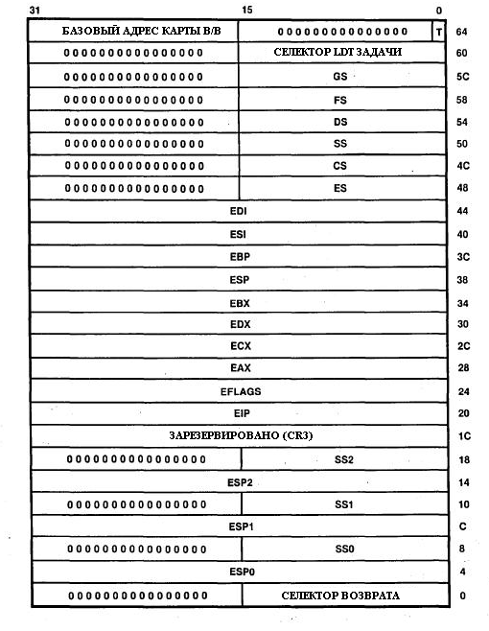

**ОСОБЕННОСТИ TSS**

* ОТСУТСУТСТВУЮТ ПОЛЯ ДЛЯ УПРАВЛЯЮЩИХ РЕГИСТРОВ CR0 И CR2, КОТОРЫЕ ПРИ ПЕРЕКЛЮЧЕНИИ ЗАДАЧ НЕ МЕНЯЮТ СОСТОЯНИЯ
* ВКЛЮЧЕНИЕ СТРАНИЧНОГО ПРЕОБРАЗОВАНИЯ И НАСТРОЙКИ РАБОТЫ БЛОКА FPU РАСПРОСТРАНЯЮТСЯ НА ВСЕ ЗАДАЧИ
* ПРИ ИСПОЛЬЗОВАНИИ СТРАНИЧНОГО ПРЕОБРАЗОВАНИЯ ВСЕ СТРАНИЦЫ, КОТОРЫЕ ЗАНИМАЕТ TSS, ДОЛЖНЫ БЫТЬ ЗАГРУЖЕНЫ В ОЗУ. В ПРОТИВНОМ СЛУЧАЕ ВОЗНИКАЕТ ПРОГРАММНОЕ ПРЕРЫВАНИЕ
* TSS СОДЕРЖИТ ОБЯЗАТЕЛЬНУЮ ЧАСТЬ С ПРЕДЕЛОМ 67h (104 байта), В КОТОРОЙ РАЗМЕЩЕНА ИНФОРМАЦИЯ ДЛЯ ПЕРЕЗАПУСКА ЗАДАЧИ НА ИСПОЛНЕНИЕ, И ДОПОЛНИТЕЛЬНУЮ ЧАСТЬ С БИТОВОЙ КАРТОЙ ДОСТУПА ДЛЯ ВВОДА/ВЫВОДА И СЛУЖЕБНОЙ ИНФОРМАЦИЕЙ ОС

**ДОПОЛНИТЕЛЬНАЯ ЧАСТЬ TSS С БИТОВОЙ КАРТОЙ ВВОДА-ВЫВОДА**

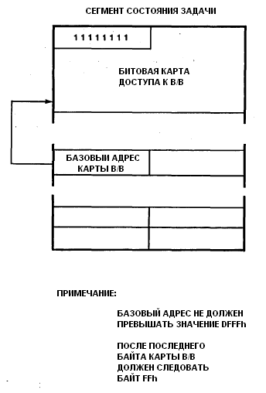

**НАЗНАЧЕНИЕ БИТОВОЙ КАРТЫ ВВОДА-ВЫВОДА**

* УРОВЕНЬ ПРИВИЛЕГИЙ ВВОДА/ВЫВОДА ОПРЕДЕЛЯЕТСЯ БИТАМИ IOPL В РЕГИСТРЕ ФЛАГОВ
* БИТЫ IOPL МОГУТ БЫТЬ ИЗМЕНЕНЫ ПРОГРАММОЙ С CPL=0
* РАЗРЕШЕНИЕ ВЫПОЛНЕНИЯ КОМАНД ВВОДА/ВЫВОДА ПРИ CPL ≤ IOPL
* КАРТА ИСПОЛЬЗУЕТСЯ ДЛЯ ПРЕДОСТАВЛЕНИЯ ЗАДАЧЕ ДОПОЛНИТЕЛЬНОЙ ВОЗМОЖНОСТИ ВЫПОЛНЯТЬ КОМАНДЫ ВВОДА-ВЫВОДА ПРИ CPL > IOPL

* ПРИ ВЫПОЛНЕНИИ КОМАНД ВВОДА-ВЫВОДА МОГУТ ИСПОЛЬЗОВАТЬСЯ ДО 216 (64 Кбит) ПОРТОВ
* КАРТА СОДЕРЖИТ ДО 216 БИТ, КАЖДЫЙ ИЗ КОТОРЫХ РАЗРЕШАЕТ («0») ИЛИ ЗАПРЕЩАЕТ («1») ОБРАЩЕНИЕ К СООТВЕТСТВУЮЩЕМУ ПОРТУ ПРИ ВЫПОЛНЕНИИ КОМАНДЫ ВВОДА-ВЫВОДА ПРИ CPL > IOPL

**ОСОБЕННОСТИ ИСПОЛЬЗОВАНИЯ КАРТЫ ПОРТОВ**

* ОГРАНИЧЕНИЕ НА КОЛИЧЕСТВО АДРЕСУЕМЫХ ПОРТОВ ВВОДА/ВЫВОДА:

ЛИМИТ TSS = БАЗОВЫЙ АДРЕС КАРТЫ+ РАЗМЕР КАРТЫ

ЕСЛИ ЛИМИТ TSS - БАЗОВЫЙ АДРЕС КАРТЫ = 10, ТО РАЗМЕР КАРТЫ НА 1БАЙТ БОЛЬШЕ И РАВЕН 11 БАЙТ. ТАК КАК ПОСЛЕДНИЙ БАЙТ КАРТЫ =11111111, ТО АДРЕСУЮТСЯ ТОЛЬКО 80 ПОРТОВ (10 БАЙТ)

* ПРИ ОБМЕНЕ СЛОВАМИ В КАРТЕ НЕОБХОДИМО УСТАНОВИТЬ В «0» ДВА БИТА, ПРИ ОБМЕНЕ ДВОЙНЫМИ СЛОВАМИ – ЧЕТЫРЕ БИТА (СООТВЕТСТВУЮТ 4-м БАЙТАМ)

**ФОРМАТ ДЕСКРИПТОРА TSS**

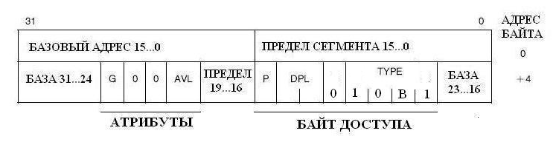ДЕСКРИПТОР TSS ИМЕЕТ СТРУКТУРУ, СХОЖУЮ С ДЕСКРИПТОРАМИ СЕГМЕНТОВ ДАННЫХ И КОДА.

ОСОБЕННОСТЬ – ПРЕДЕЛ TSS НЕ МЕНЕЕ 67h. В ПРОТИВНОМ СЛУЧАЕ – ПРОГРАММНОЕ ПРЕРЫВАНИЕ.

ПОЛЕ DPL ОПРЕДЕЛЯЕТ УРОВЕНЬ ПРИВИЛЕГИЙ ПРОГРАММ, КОТОРЫЕ МОГУТ ВЫЗЫВАТЬ ЗАДАЧУ С ДАННЫМ ДЕСКРИПТОРОМ TSS.

БИТ «В» - БИТ ЗАНЯТОСТИ . ЕСЛИ ЗНАЧЕНИЕ ПОЛЯ TYPE=9 (В=0), ЗАДАЧА НЕ АКТИВНА. ПРИ ЗНАЧЕНИИ ПОЛЯ TYPE=11d (В=1) ЗАДАЧА ПЕРЕХОДИТ В АКТИВНОЕ СОСТОЯНИЕ.

**РЕГИСТР ЗАДАЧ И АССОЦИИРОВАННЫЙ С НИМ ТЕНЕВОЙ РЕГИСTР ДЕСКРИПТОРА TSS**

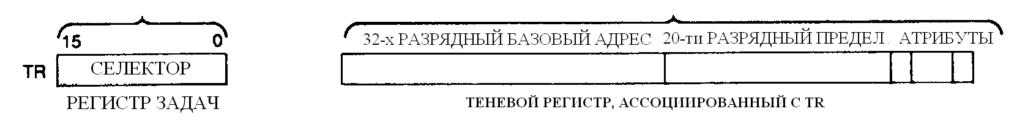

- ПРИ ИНИЦИАЛИЗАЦИИ СИСТЕМЫ В РЕГИСТР TR КОМАНДОЙ LTR (Load Task Register) C УРОВНЕМ ПРИВИЛЕГИЙ CPL=0 ЗАПИСЫВАЕТСЯ СЕЛЕКТОР ДЛЯ ОБРАЩЕНИЯ К ДЕСКРИПТОРУ TSS ИЛИ ШЛЮЗУ ЗАДАЧИ (Т.Е. В ТЕНЕВОМ РЕГИСТРЕ TR КЭШИРУЕТСЯ ЛИБО ДЕСКРИПТОР TSS ИЛИ ШЛЮЗ ЗАДАЧИ)

- ПРИ ПЕРЕКЛЮЧЕНИИ ЗАДАЧ СЕЛЕКТОР МОДИФИЦИРУЕТСЯ

- ПРИ ПРЯМОМ ПЕРЕКЛЮЧЕНИИ ЗАДАЧ ПО ЗАГРУЖЕННОМУ В TR СЕЛЕКТОРУ ИЗ GDT ВЫБИРАЕТСЯ ДЕСКРИПТОР TSS, КОТОРЫЙ КЭШИРУЕТСЯ В ТЕНЕВОЙ РЕГИСТР

**ОПРЕДЕЛЕНИЕ МЕСТОПОЛОЖЕНИЯ TSS В ПАМЯТИ МП ПРИ ПРЯМОМ ПЕРЕКЛЮЧЕНИИ ЗАДАЧ**

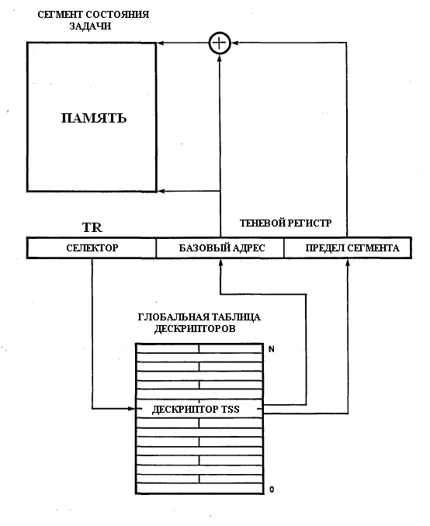

**ПОРЯДОК ПРЯМОГО ПЕРЕКЛЮЧЕНИЯ ЗАДАЧ**

1. ПО СЕЛЕКТОРУ, КОТОРЫЙ СОДЕРЖИТСЯ В КОМАНДЕ, ВЫЗВАВШЕЙ МЕЖСЕГМЕНТНЫЙ ПЕРЕХОД (JMP,CALL) ПРОИСХОДИТ ОБРАЩЕНИЕ К ДЕСКРИПТОРУ TSS ВЫЗЫВАЕМОЙ ПРОГРАММЫ (ОБРАЩЕНИЕ К ДЕСКРИПТОРУ ДО ЗАГРУЗКИ СЕЛЕКТОРА В TR!).

ПЕРЕКЛЮЧЕНИЕ ЗАДАЧ РАЗРЕШАЕТСЯ, ЕСЛИ:

- ЭТО ДЕСКРИПТОР TSS (БИТ ТИПА ДЕСКРИПТОРА УСТАНОВЛЕН В «0»)

- ПРЕДЕЛ НЕ МЕНЕЕ 67h

- УСТАНОВЛЕН БИТ ПРИСУТСТВИЯ «Р»

- СБРОШЕН БИТ «В»

- DPL(ДЕСКРИПТОРА TSS)≥max(CPL (СЕГМЕНТНЫЙ РЕГИСТР КОДА),RPL(СЕЛЕКТОР ЗАПРОСА)).

1. В ТЕНЕВОМ РЕГИСТРЕ TR СОДЕРЖИТСЯ ДЕСКРИПТОР TSS ТЕКУЩЕЙ ЗАДАЧИ. ПОЛЕ БАЗОВОГО АДРЕСА ЭТОГО ДЕСКРИПТОРА УКАЗЫВАЕТ НА МЕСТОПОЛОЖЕНИЕ TSS ТЕКУЩЕЙ ЗАДАЧИ В ПАМЯТИ. В TSS ТЕКУЩЕЙ ЗАДАЧИ КОПИРУЮТЯ – РЕГИСТРЫ ОБЩЕГО НАЗНАЧЕНИЯ, СЕГМЕНТНЫЕ РЕГИСТРЫ , РЕГИСТР ФЛАГОВ, РЕГИСТР LDT
2. В РЕГИСТР ЗАДАЧ TR ЗАНОСИТСЯ СЕЛЕКТОР ДЕСКРИПТОРА TSS НОВОЙ ЗАДАЧИ. ПОСЛЕ ИЗВЛЕЧЕНИЯ ИЗ GDT ДЕСКРИПТОР TSS НОВОЙ ЗАДАЧИ АВТОМАТИЧЕСКИ КЭШИРУЕТСЯ В ТЕНЕВОЙ РЕГИСТР TR.
3. ПОЛЕ БАЗОВОГО АДРЕСА ДЕСКРИПТОРА ОПРЕДЕЛЯЕТ МЕСТОПОЛОЖЕНИЕ В ПАМЯТИ TSS НОВОЙ ЗАДАЧИ. УСТАНАВЛИВАЕТСЯ БИТ В=1 В ДЕСКРИПТОРЕ НОВОЙ ЗАДАЧИ И БИТ TS=1 (БИТ СОГЛАСОВАНИЯ АЛУ И FPU)В УПРАВЛЯЮЩЕМ РЕГИСТРЕ CR0.

1. СОСТОЯНИЕ НОВОЙ ЗАДАЧИ ОПРЕДЕЛЯЕТСЯ ПУТЕМ ЗАГРУЗКИ В РЕГИСТРЫ МИКРОПРОЦЕССОРА: LDTR, РЕГИСТРОВ ОБЩЕГО НАЗНАЧЕНИЯ, СЕГМЕНТНЫХ РЕГИСТРОВ И РЕГИСТРА ФЛАГОВ ЗНАЧЕНИЙ, СОДЕРЖАЩИХСЯ В TSS НОВОЙ ЗАДАЧИ.
2. ЕСЛИ ПЕРЕКЛЮЧЕНИЕ ЗАДАЧ ВЫЗВАНО КОМАНДОЙ CALL, ТО В ПОЛЕ СЕЛЕКТОРА ВОЗВРАТА TSS НОВОЙ ЗАДАЧИ ПЕРЕПИСЫВАЕТСЯ СОДЕРЖИМОЕ РЕГИСТРА TR ТЕКУЩЕЙ ЗАДАЧИ. УСТАНАВЛИВАЕТСЯ БИТ NT=1 В РЕГИСТРЕ ФЛАГОВ.

**КОНТРОЛЬ УРОВНЕЙ ПРИВИЛЕГИЙ ПРИ ПРЯМОМ ПЕРЕКЛЮЧЕНИИ ЗАДАЧ**

* ПРИ ПРЯМОМ ПЕРЕКЛЮЧЕНИИ ЗАДАЧ КОНТРОЛИРЕТСЯ ПРАВИЛО ДОСТУПА К ДАННЫМ :

DPL(ДЕСКРИПТОРА TSS)≥max(CPL (СЕГМЕНТНЫЙ РЕГИСТР КОДА),RPL(СЕЛЕКТОР ЗАПРОСА)).

Т.Е. ВОЗМОЖНО ПЕРЕКЛЮЧЕНИЕ ТОЛЬКО НА ЗАДАЧИ С УРОВНЕМ ПРИВИЛЕГИЙ (DPL) НЕ ВЫШЕ УРОВНЕЙ ПРИВИЛЕГИЙ ТЕКУЩЕЙ ПРОГРАММЫ(CPL) И ЗАПРОСА НА ПЕРЕКЛЮЧЕНИЕ (RPL)

* КАК ПРАВИЛО В ДЕСКРИПТОРАХ TSS ЗНАЧЕНИЕ ПОЛЯ DPL=0 И ПЕРЕКЛЮЧЕНИЕ ЗАДАЧ ДОСТУПНО ТОЛЬКО ПРИВИЛЕГИРОВАННЫМ ПРОГРАММАМ (CPL=0)

**ИСПОЛЬЗОВАНИЕ ШЛЮЗА ЗАДАЧИ**

* ШЛЮЗ ЗАДАЧИ ОБЕСПЕЧИВАЕТ МЕХАНИЗМ КОСВЕННОГО, ЗАЩИЩЕННОГО ПЕРЕКЛЮЧЕНИЯ НА ЗАДАЧИ С БОЛЕЕ ВЫСОКИМ УРОВНЕМ ПРИВИЛЕГИЙ (МЕЖСЕГМЕНТНАЯ ПЕРЕДАЧА УПРАВЛЕНИЯ)
* СОХРАНЕНИЕ ЛОГИЧЕСКИХ АДРЕСОВ СТЕКОВ (СЕЛЕКТОРОВ СЕГМЕНТОВ СТЕКА И УКАЗАТЕЛЕЙ СТЕКА) БОЛЕЕ ПРИВИЛЕГИРОВАННЫХ ЗАДАЧ - В СЕГМЕНТЕ СОСТОЯНИЯ ЗАДАЧИ ВЫДЕЛЕНЫ 24 БАЙТА

**ФОРМАТ ШЛЮЗА ЗАДАЧИ**

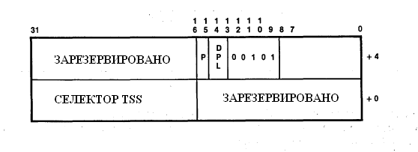

В ПОЛЕ СЕЛЕКТОР TSS 13 СТАРШИХ РАЗРЯДОВ ЯВЛЯЮТСЯ АДРЕСОМ ДЕСКРИПТОРА TSS В ГЛОБАЛЬНОЙ ТАБЛИЦЕ ДЕСКРИПТОРОВ

**ОСОБЕННОСТИ ИСПОЛЬЗОВАНИЯ ШЛЮЗА ЗАДАЧИ**

* ПЕРЕКЛЮЧЕНИЕ ЗАДАЧ ЧЕРЕЗ ШЛЮЗ ВОЗМОЖНО ТОЛЬКО ПРИВИЛЕГИРОВАННЫМ ПРОГРАММАМ ПРИ УСЛОВИИ – (DPL ШЛЮЗА ЗАДАЧИ)≥max(CPL (СЕГМЕНТНЫЙ РЕГИСТР КОДА),RPL(СЕЛЕКТОР ЗАПРОСА))
* ПРЯМОЙ ДОСТУП К ДЕСКРИПТОРУ TSS СОХРАНЯЕТСЯ ТОЛЬКО ДЛЯ ПРОГРАММ С «0» УРОВНЕМ ПРИВИЛЕГИЙ
* БИТЫ RPL В ПОЛЕ СЕЛЕКТОРА TSS ШЛЮЗА ЗАДАЧИ ПРИ ИЗВЛЕЧЕНИИ ДЕСКРИПТОРА TSS ИЗ ГЛОБАЛЬНОЙ ТАБЛИЦЫ ДЕСКРИПТОРОВ И ОПРЕДЕЛЕНИЯ БАЗОВОГО АДРЕСА TSS ИГНОРИРУЮТСЯ

**ОБРАЩЕНИЕ К TSS ЧЕРЕЗ ШЛЮЗ ЗАДАЧИ (КОСВЕННОЕ ПЕРЕКЛЮЧЕНИЕ ЗАДАЧ)**

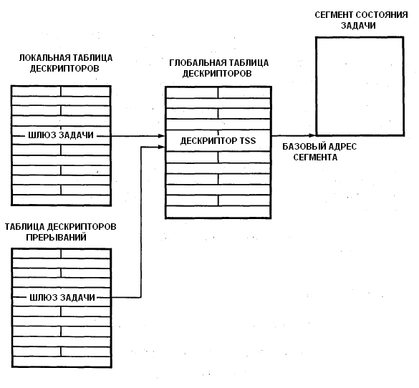

**ИСПОЛЬЗОВАНИЕ БИТА NT**

* БИТ NT ИСПОЛЬЗУЕТСЯ ДЛЯ ОБЕСПЕЧЕНИЯ КОРРЕКТНОГО ВОЗВРАТА К ВЫЗВАВШЕЙ ПЕРЕКЛЮЧЕНИЕ ЗАДАЧ ПРОГРАММЕ

* БИТ NT ГОВОРИТ О ТОМ, ЧТО ТЕКУЩАЯ ПРОГРАММА ЯВЛЯЕТСЯ ВЛОЖЕННОЙ, А ПОЛЕ СЕЛЕКТОРА ВОЗВРАТА СОДЕРЖИТ СЕЛЕКТОР TSS ВЫЗВАВШЕЙ ПРОГРАММЫ

**ОБЕСПЕЧЕНИЕ КОРРЕКТНОГО ВОЗВРАТА К ВЫЗВАВШЕЙ ПЕРЕКЛЮЧЕНИЕ ЗАДАЧЕ**

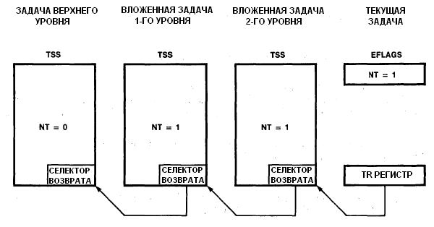

**АДРЕСНОЕ ПРОСТРАНСТВО ЗАДАЧИ**

* АДРЕСНОЕ ПРОСТРАНСТВО ДЛЯ КАЖДОЙ ЗАДАЧИ ОПРЕДЕЛЯЕТСЯ СОДЕРЖИМЫМ:
* LDTR - БАЗОВЫЙ АДРЕС ЛОКАЛЬНОЙ ТАБЛИЦЫ ДЕСКРИПТОРОВ (LDT) ЗАДАЧИ
* CR3 -БАЗОВЫЙ АДРЕС КАТАЛОГА ТАБЛИЦ СТРАНИЦ ЗАДАЧИ
* ЕСЛИ LDT – ИНДИВИДУАЛЬНА ДЛЯ ЗАДАЧИ, ТО ЭТО ОБЕСПЕЧИВАЕТ КОНТРОЛЬ ДОСТУПА К СЕГМЕНТАМ ДАННЫХ, ДЕСКРИПТОРЫ КОТОРЫХ ПОМЕЩЕНЫ В LDT
* ЕСЛИ НЕСКОЛЬКО ЗАДАЧ ИМЕЮТ ОБЩИЕ LDT, ТО ВОЗМОЖНО ОРГАНИЗОВАТЬ ВЗАИМОДЕЙСТВИЕ ЗАДАЧ ПУТЕМ ОБРАЩЕНИЯ К ОБЩИМ СЕГМЕНТАМ ДАННЫХ

**ПРЕОБРАЗОВАНИЕ ЛИНЕЙНОГО АДРЕСА В ФИЗИЧЕСКИЙ АДРЕС**

В МУЛЬТИПРОГРАММНОМ РЕЖИМЕ ДВА СПОСОБА ТРАНСЛЯЦИИ ЛИНЕЙНОГО АДРЕСА (ПОЛУЧАЕМОГО НА ВЫХОДЕ БЛОКА СЕГМЕНТАЦИИ MMU)В ФИЗИЧЕСКИЙ АДРЕС:

1. ОБЩАЯ СХЕМА ТРАНСЛЯЦИИ ДЛЯ ВСЕХ ЗАДАЧ ПРИ СЕГМЕНТАЦИИ И СТРАНИЧНОЙ АДРЕСАЦИИ (ПРИ СТРАНИЧНОЙ АДРЕСАЦИИ РЕГИСТР CR3 НЕ ИЗМЕНЯЕТСЯ ПРИ ПЕРЕКЛЮЧЕНИИ ЗАДАЧ – ИСПОЛЬЗУЕТСЯ ОБЩИЙ КАТАЛОГ ТАБЛИЦ СТРАНИЦ)
2. РАЗДЕЛЬНЫЕ СХЕМЫ ТРАНСЛЯЦИИ ДЛЯ КАЖДОЙ ЗАДАЧИ С ИСПОЛЬЗОВАНИЕМ ИНДИВИДУАЛЬНЫХ КАТАЛОГОВ ТАБЛИЦ СТРАНИЦ (ИЗМЕНЯЕМЫХ ЗНАЧЕНИЙ ПОЛЯ CR3 В TSS)

**ИСПОЛЬЗОВАНИЕ РАЗДЕЛЯЕМОЙ ПАМЯТИ ПРИ СТРАНИЧНОЙ АДРЕСАЦИИ**

* ПРИ СТРАНИЧНОЙ АДРЕСАЦИИ В МУЛЬТИПРОГРАММНОМ РЕЖИМЕ СТРАНИЦЫ МОГУТ БЫТЬ:
* ДОСТУПНЫМИ ТОЛЬКО ОТДЕЛЬНОЙ ЗАДАЧЕ
* РАЗДЕЛЯЕМЫМИ НЕСКОЛЬКИМИ ЗАДАЧАМИ

* ДЛЯ ТОГО, ЧТОБЫ СДЕЛАТЬ СТРАНИЦЫ РАЗДЕЛЯЕМЫМИ, НЕОБХОДИМО СДЕЛАТЬ РАЗДЕЛЯЕМЫМИ ТАБЛИЦЫ СТРАНИЦ (ЭЛЕМЕНТЫ РАЗЛИЧНЫХ КАТАЛОГОВ СТРАНИЦ АДРЕСУЮТ ЭЛЕМЕНТЫ ОБЩЕЙ ТАБЛИЦЫ СТРАНИЦ)

**РАЗДЕЛЯЕМЫЕ СТРАНИЦЫ**

